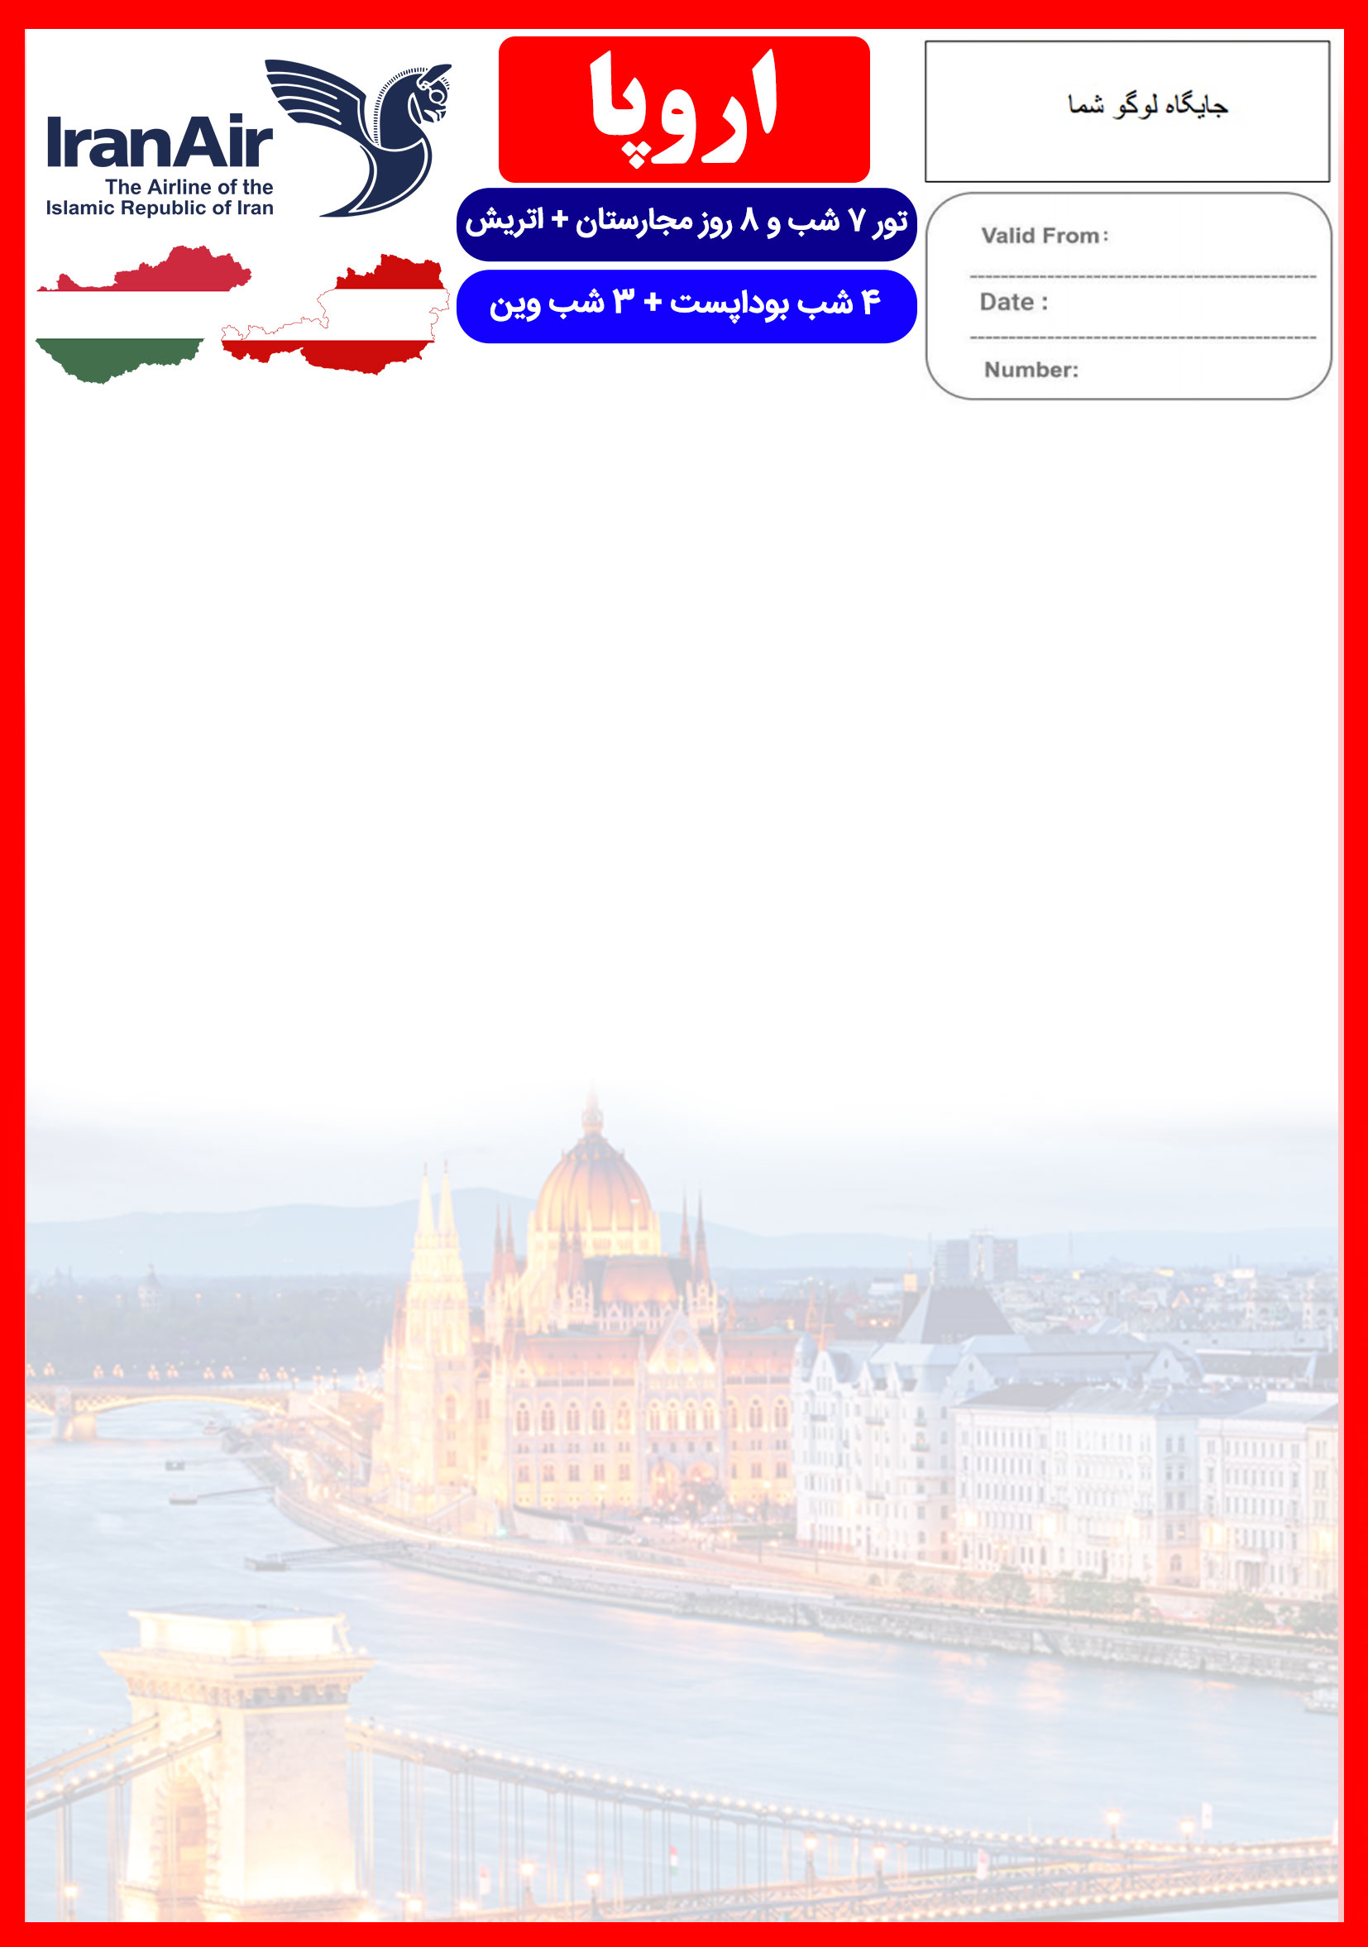
08 MAY
07 AUG

14 خرداد تا 19 خرداد
BUD/VIE/AUG/98/01
16 الی 23 مرداد
هتل | درجه | شهر | تعداد  شب | نفر در اتاق دو تخته (نفر اضافه) | نفر در اتاق یک تخته | کودک با تخت (12-4 سال) | کودک بی تخت (4-2 سال) | نوزاد
Mercure Budapest Korona  Azimut | 4* | بوداپست  وین | 4 شب  3 شب | 1,085 یورو  +  7,950,000 | 1,505 یورو  +  7,950,000 | 965 یورو  +  6,350,000 | 760 یورو  +  6,350,000 | 225 یورو  +  990,000
این تور برای مسافرین قدیمی شامل %3 تخفیف می باشد.

رفت | 16 مرداد | حرکت از تهران | ورود به وین | شماره پرواز | شرکت هواپیمایی
 |  | 8:300 | 10:35 | (IR717) | ایران ایر
برگشت | 23 مرداد | حرکت از وین | ورود به تهران | شماره پرواز | شرکت هواپیمایی
 |  | 13:15 | 20:05 | (IR8710) | ایران ایر

امتیازات پکیج
- پرواز با ایرباس های مدرن ایران ایر
- هتل های 4 ستاره گارانتی شده واقع در مرکز شهر
- 2 گشت شهری + 1 وعده ناهار
- راهنمای فارسی زبان مجرب از تهران تا پایان سفر

- بیمه مسافرتی تا سقف 50.000 یورو
- بازدید از 3 شهر زیبای اروپایی
- انجام کلیه ترانسفرها با اتوبوس توریستی مدرن

خدمات تور

پرواز مدرن ایران ایر
7 شب اقامت در هتل های “Mercure Budapest Korona” و “Azimut” با دسترسی های مناسب به مراکز اصلی شهر
2 گشت شهری تمام روز
راهنمای فارسی زبان مجرب از تهران تا پایان سفر
اخذ ویزای شینگن و بیمه مسافرتی تا سقف 50.000 یورو
7 وعده صبحانه بوفه بین المللی + 1 وعده ناهار
ترانسفر فرودگاهی رفت و برگشت و کلیه گشت های شهری با اتوبوس توریستی مدرن

روز اول | 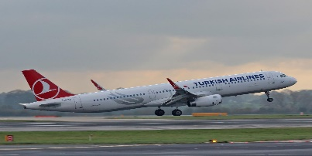  ساعت 08:30 صبح پرواز از تهران به فرودگاه وین (IR717)و ورود به وین ساعت 10:35 به وقت محلی ، خوش آمدگویی در فرودگاه ، ترانسفر به هتل محل اقامت در بوداپست ، تحویل اتاق ها و ادامه روز در شهر  برای تمام لحظات شما برنامه داریم
روز دوم | 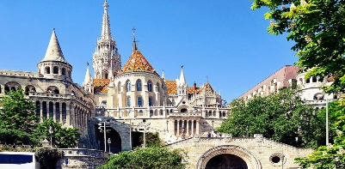  صرف صبحانه در هتل ، گشت شهری تمام روز در شهر بوداپست ، بازدید از کلیسای بازیلیکای بوداپست ، قلعه ماهیگیران ، صرف ناهار در رستوران محلی ، گشت کروز بر روی رودخانه دانوب ، ترانسفر به هتل
روز سوم | صرف صبحانه در هتل ، روز آزاد در بوداپست ، پیشنهاد ما : گشت خرید در مرکز خرید پریمیر اوت لت “Outlet Mall” بوداپست
روز چهارم | 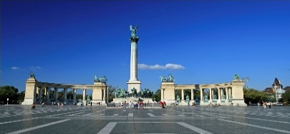  صرف صبحانه در هتل ، روز آزاد در بوداپست ، پیشنهاد ما : گشت شهری آپشنال تمام روز بوداپست ، بازدید از ساختمان پارلمان بوداپست ، قصر سلطنتی استرگوم “Esztergom Basilica” ، بازدید از قلعه-شهر ویشه گراد ، صرف ناهار در رستوران قلعه-شهر ویشه گراد ، بازدید از میدان دلیران “Hero Square” بازدید از پارک شهر
روز پنجم | صرف صبحانه در هتل ، چک اوت از هتل ، ترانسفر زمینی به سمت شهر وین ، در میانه راه به شهر زیبای براتیسلاوا می رسیم ، گشت پانورامیک در براتیسلاوا ، ترانسفر به وین و چک این در هتل ، تحویل اتاق ها و ادامه روز در وین
روز ششم | 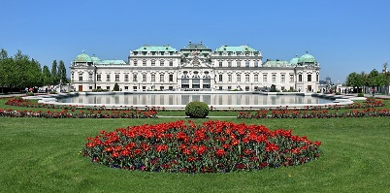  صرف صبحانه در هتل ، گشت شهری پانورامیک تمام روز در وین ، بازدید از خیابان زیبای رینگ اشتراسه ، اپرای وین ، موزه هنر های زیبا ، موزه تاریخ ملی ، قصر سلطنتی ، ساختمان مجلس اتریش ، سالن اجلاس عمومی وین ، تئاتر ملی ، دانشگاه وین ، کلیسای ووتیو ، بازدید از داخل قصر زیبای شونبرون ( اقامتگاه تابستانی سابق خانواده هابزبورگ )
روز هفتم | صرف صبحانه در هتل ، روز آزاد در وین  صرف صبحانه در هتل ، انتقال به فرودگاه وین و پرواز به تهران (IR8710) ساعت 13:15 ، ورود به تهران 20:05 .
روز هشتم | 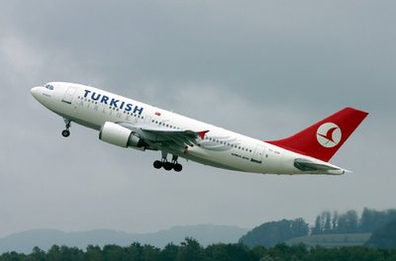
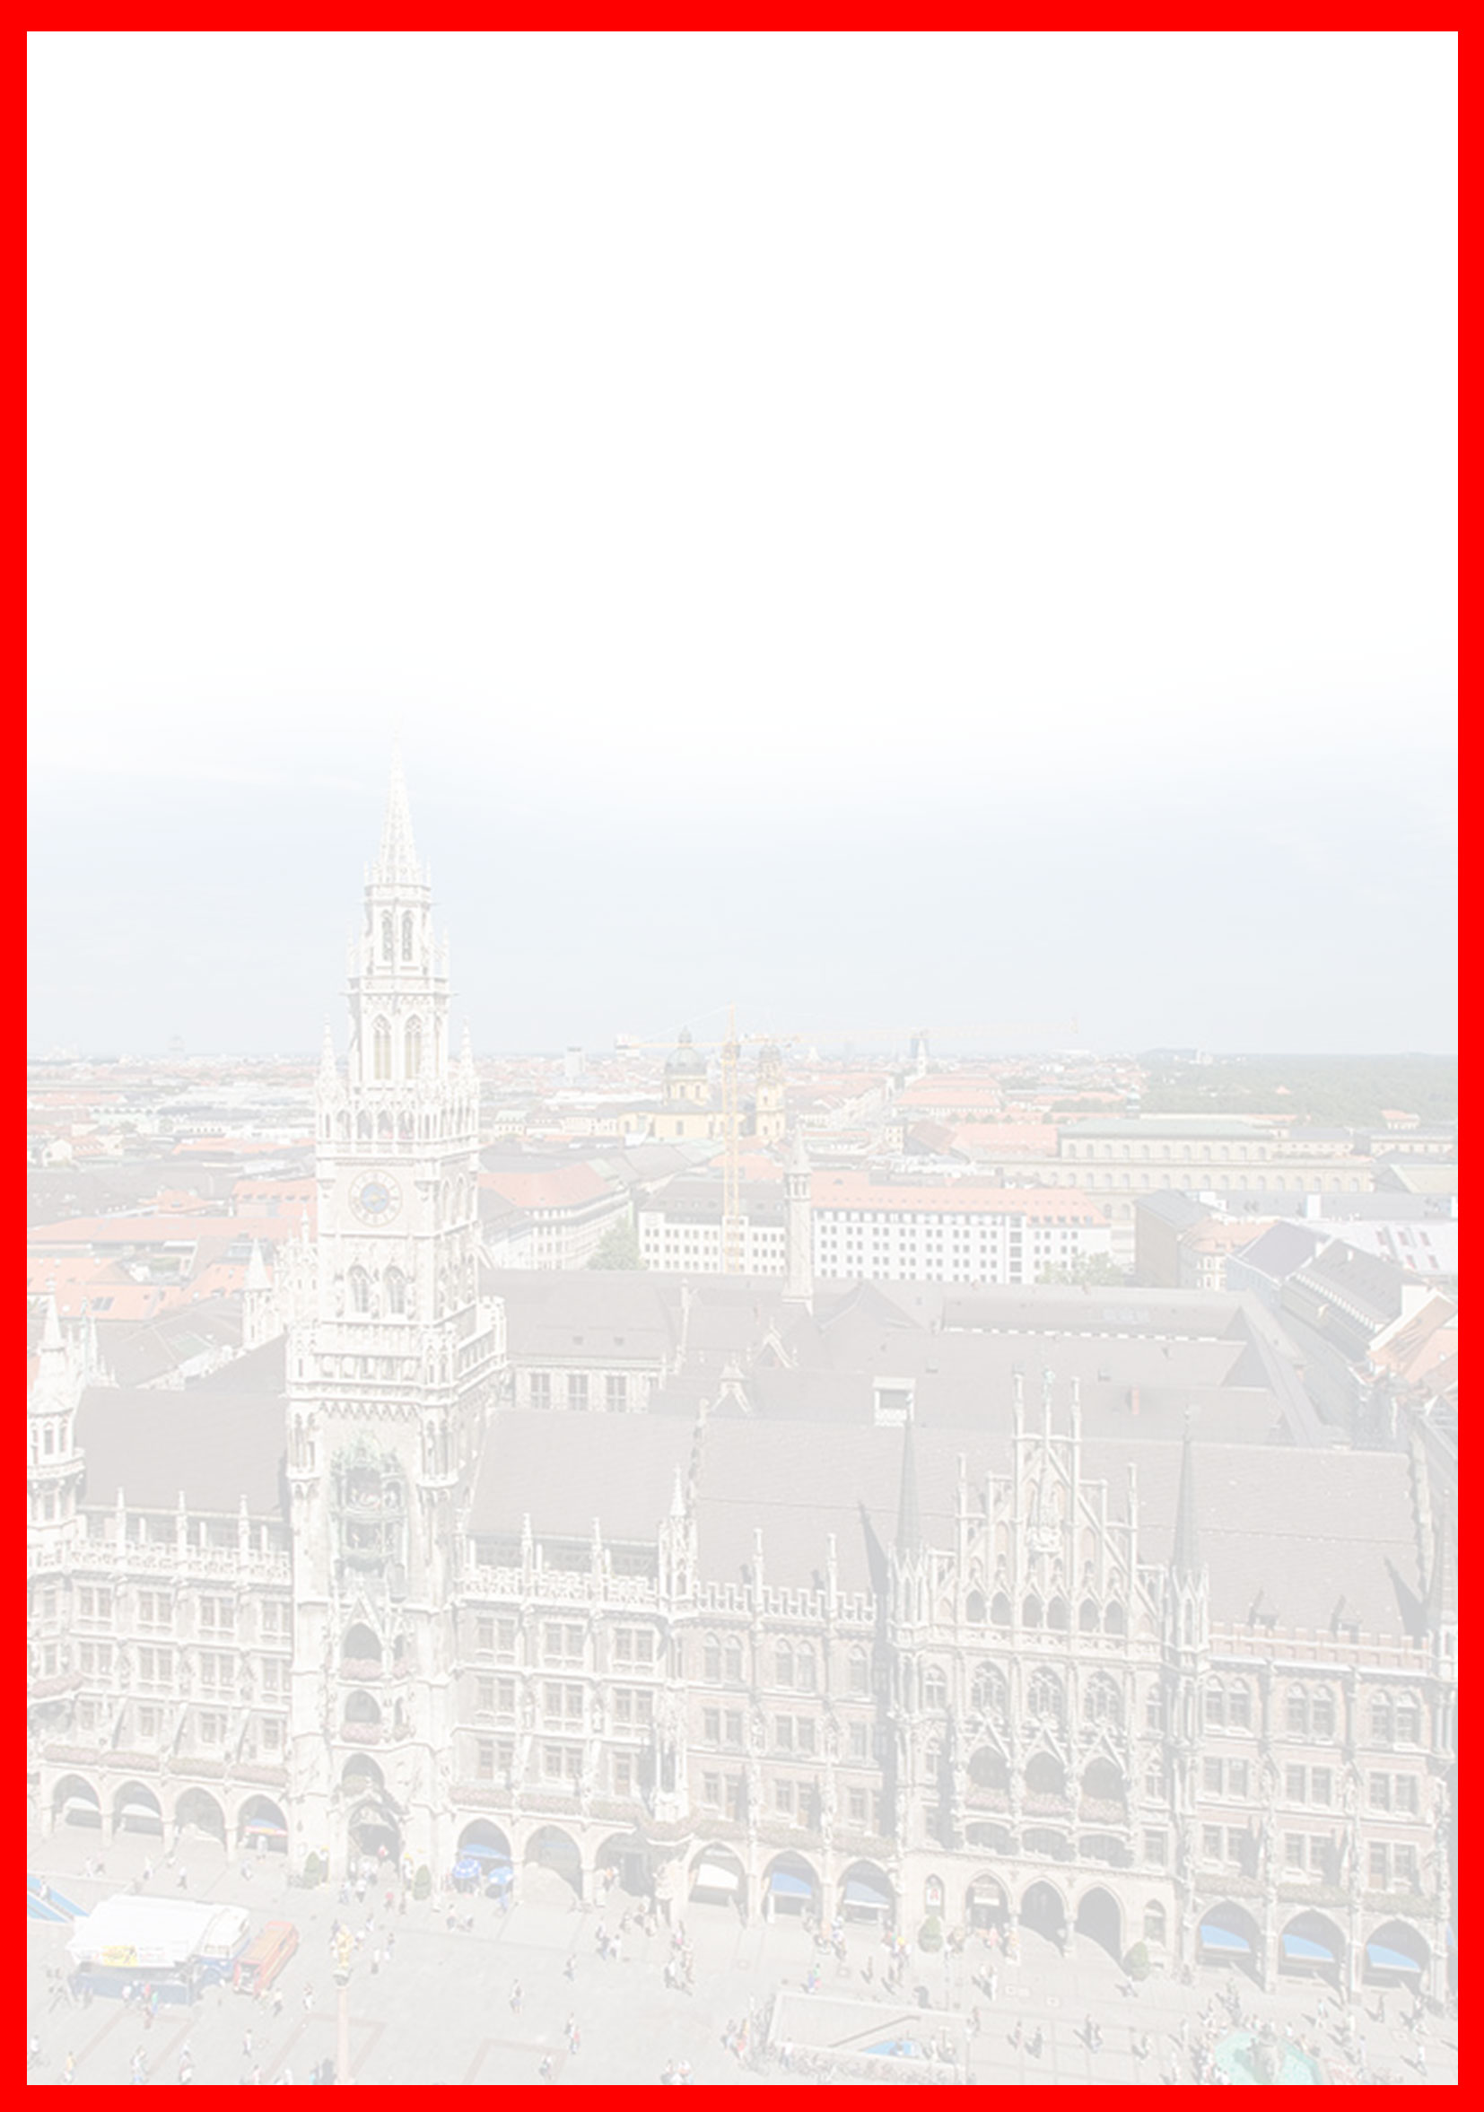

با توجه به نوسانات نرخ ارز، پیشنهاد می گردد کلیه مبلغ تور تسویه گردد.

تذکر:
- مسافر موظف است هنگام ثبت نام کل مبلغ ریالی و 50% مبلغ ارزی را پرداخت نماید.

مدارک مورد نیاز :
- اصل گذر نامه امضا شده با حداقل 7 ماه اعتبار از پایان سفر
- اصل گذرنامه های قدیمی
- دو قطعه عکس رنگی جدید 4/5 * 3/5 با پشت زمینه سفید و تمام رخ که 80% عکس باید از چهره باشد.
- اصل و ترجمه شناسنامه
- مدارک اشتغال به کار یا تحصیل
- تمکن مالی و گردش حساب سه ماه اخیر با مهر و امضای بانک به زبان انگلیسی
- اصل سند ملکی ( درصورت موجود بودن ، یک سند ملکی برای هر خانواده و دو سند برای دو مسافر انفرادی که همسفرهستند )
- ضمانت نامه بانکی جهت ضمانت بازگشت از سفر
- ترجمه کلیه مدارک به زبان انگلیسی و هزینه ترجمه به عهده مسافر میباشد.
- حداقل زمان، جهت دریافت روادید، سه هفته می باشد.
تمامی مدارک مسافران باید به بخش ویزای دلتابان تحویل گردد.

توجه
- تمامی هتل ها براساس اولین نوع اتاق، (استاندارد، حداکثر 22 متر) گارانتی شده است.

شرایط کنسلی
- با توجه به اینکه هتل ها گارانتی می باشند، امکان کنسل و یا تغییر تاریخ تور میسر نیست.
- درصورت ریجکت شدن ویزای مسافر طبق قوانین ایرلاین و هتل گارانتی اعمال نظر خواهد شد.

نکات مهم :
- مسافران موظف هستند در موعد تعیین شده جهت انگشت نگاری در سفارت حضور داشته باشند و تغییر تاریخ وقت سفارت به هیچ عنوان امکان پذیر نمی باشد.
- مسئولیت کنترل گذرنامه از جهت اعتبار و ممنوعیت خروج از کشور، به عهده مسافر و یا آژانس همکار می باشد.
- مسافرین ملزم به اجرای دقیق برنامه سفر انتخابی هستند و به هیچ وجه تغییری در تاریخ، محل اقامت و..... امکان پذیر نیست. مواردی مانند NO SHOW (عدم ورود به هتل در تاریخ مقرر) و EARLY CHECK OUT (خروج پیش از موعد)، جزء عدم حسن انجام کار بوسیله مسافر محسوب شده و موجب ضبط ضمانت نامه بازگشت مسافر می شود.
- در صورت تاخیر و یا عدم صدور روادید از طرف سفارت مربوطه، هیچگونه مسئولیتی متوجه آژانس نبوده و جرایم طبق قوانین ایرلاین و کارگزارمربوطه اخذ خواهد شد.
- امکان جابجایی هتل ها وجود دارد و در صورت جابجایی، هتل با سطح کیفی مشابه یا بالاتر ارائه می گردد.
- ارائـه ضمانت بازگشت مسافر حداقل از مبـلغ 70 میلیون تومان ( خانواده ) و 100 میلیون تومان برای هـر نفر ( مجرد ) به صورت چـک رمزدار و یا ضمانت نـامه بانکی
در زمان ثبت نام الزامی است که پس از بررسی مدارک، در صورت نیاز به ضمانت نامه های بیشتر متعاقباً اعلام می گردد.
- تمامی گشت ها بدون کم و کاست انجام می شود، ولی امکان جابه جایی برنامه ها وجود دارد.
- درصورتی که مسافران تمایل داشته باشند از گشت های دیگری بهره مند شوند، می توانند درخواست خود را به آژانس ارائه نمایند.

